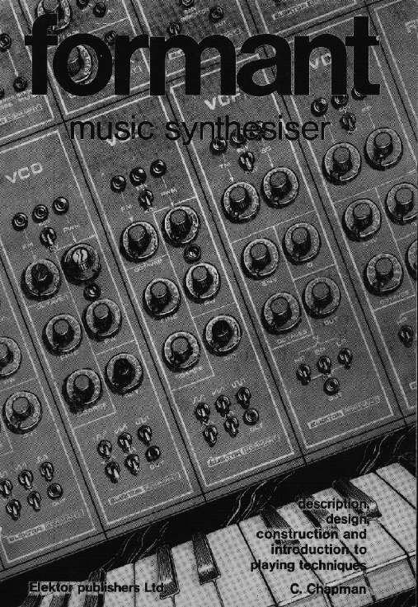

formant **V2**

aAL

Antonio Arnaiz Lago, 2017

***G****racias*

*A Esther y a Ignacio a quienes tantas horas les he robado con este proyecto.*

*A la revista Elektor y a C. Chapman por este maravilloso sintetizador.*

# introducción

En la edición de mayo de 1977 de la revista de diseños y montajes electrónicos **Elektor** apareció la primera de una serie de artículos dedicados al *formant*, un sofisticado sintetizador musical cuyas prestaciones estaban a la altura de las ofrecidas por muchos modelos comerciales de la época pero cuyo diseño se realizó con la finalidad de ser abordable por usuarios y entusiastas del montaje de circuitos electrónicos, con unos ciertos conocimientos técnicos y por una fracción de su costo comercial.

La arquitectura propuesta por *C. Chapman*, diseñador del formant se basa en el diseño modular, proponiendo un cierto conjunto de módulos que se interconectan entre sí, dándo lugar al formant.

La información sobre todos los módulos, así como consideraciones para su implementación, consejos de montaje etc se recogieron finalmente en un libro denominado *formant music synthesiser*.



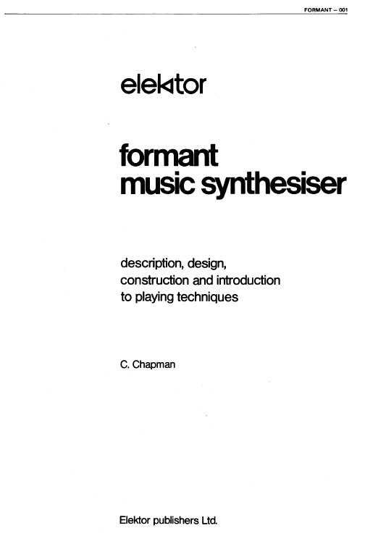

Anexo a este documento se aporta una copia de este libro original en formato pdf, en inglés y francés que han podido ser recuperados de internet, si bien se recomienda la consulta de la versión en inglés por estar en mejores condiciones y ser en general, más legible, el documento se denomina ***ElektorFormantMusicSynthesiser.pdf***.

El objetivo de este proyecto es la realización de una nueva versión de este sintetizador teniendo en cuenta las siguientes consideraciones,

* **Reproducción estricta** del diseño del formant original en todos los módulos que intervienen en la generación del sonido, por encima de cualquier otra consideración se trata de reproducir fielmente el sonido original del formant y esto pasa por la reproducción exacta y sin alteración conceptual ni técnica de los módulos que generan el sonido (VCOs, VCFs etc).
* **Incorporación de nuevas tecnologías** para dotar al nuevo formant de una mayor capacidad de control y versatilidad haciendo posible su integración en sistemas de composición musical digital, para ello se incluirá una interfaz MIDI.

Como se ha comentado, el diseño original del formant no se verá alterado en modo alguno en todos aquellos módulos que hacen del formant un instrumento único, no obstante y dado que se trata de un diseño con más de 30 años de antiguedad (este aspecto es algo que no se debe perder de vista en esta versión) la posibilidad de conseguir determinados componentes electrónicos que forman parte del diseño original es prácticamente nula por lo que se han buscado alternativas viables a esos componentes, reemplazándolos por otros actuales que soporten características similares a los reemplazados cuando no las mejoren sustancialmente.

El tratamiento de estos componentes y la solución final tomada se realiza en el capítulo 2 de este documento.

Toda la información sobre esta versión del formant se ha puesto a disposición pública y se encuentra disponible en un repositorio *git*, en la siguiente URL de internet:

<https://github.com/Baphomet2015/Formant_V2.git>

# consideraciones generales

Previo a la descripción en detalle que se realiza en los capítulos posteriores, se deben tener en cuenta las siguientes consideraciones,

* **Puntos de ajuste.**

La mayoría de los circuitos del formant tienen algún punto de ajuste, esto es resistencias ajustables, componentes que deben ser “seleccionados” antes de su montaje etc.

En estos casos se debe tener en cuenta:

1. Todas las resistencias ajustables para la nueva versión, se han elegido del tipo “multivuelta”, manteniendo el valor resistivo original.

Las resistencias ajustables “multivuelta” permiten un ajuste mucho más preciso que las “clásicas” resistencias, al dividir su recorrido en más de una vuelta (típicamente entre 20 y 25 vueltas). Hoy en día el precio de una resistencia multivuelta es muy bajo, sin enbargo, en la época en la que se diseñó el formant este tipo de resistencias tenían un precio mucho más elevado y eran más difíciles de conseguir, por lo que su utilización se limitaba a ajustes críticos en los que se requería una buena precisión.

Al utilizar de forma general este tipo de resistencias se consiguirán unos mejores ajustes y la calidad final obtenida mejorará.

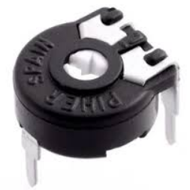

Figura . Resistencia “clásica”

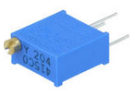

Figura . Resistencia multivuelta

1. Para las directrices de ajuste de los circuitos, selección de componentes particulares etc, se deberán seguir en todo momento las dadas en el documento descriptivo original del formant (***ElektorFormantMusicSynthesiser.pdf***); así, para los diferentes elementos ajustables, la referencia de dicho elemento en el circuito original del formant será la misma que aparezca en el esquema nuevo de la presente versión.

Por ejemplo,

La resistencia ajustable **P6** del circuito original del teclado, se identifica en el esquema **del nuevo circuito** como **ADJ P6**, en la nueva versión del circuito, esta resistencia tendrá una referencia que no tiene porqué ser la misma que en el circuito original, pero a efectos de poder identificarla y aplicarle el ajuste descrito en el documento original su identificación de ajuste es **ADJ P6**, el prefijo **ADJ** es simplemente para identificar que se trata de un elemento ajustable y como se ha comentado, para ajustar esta resistencia se deberá seguir el procedimiento recogido en el documento descriptivo del formant original.

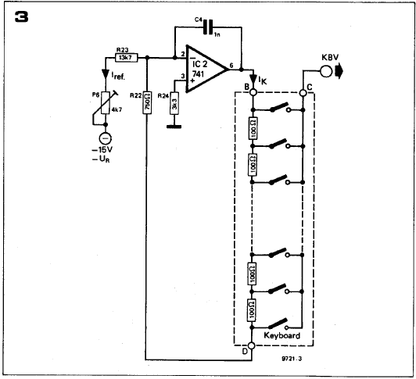

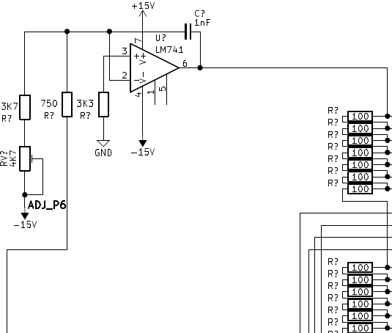

Figura 3. Circuito original en formant Figura 4. Circuito nuevo, formant V2

* **Encapsulado de componentes.**

Algunos componentes utilizados en sustitución de los obsoletos no están disponibles en un encapsulado de tipo “orificio pasante” esto es, en un encapsulado a décima de pulgada que permita su soldadura en un circuito impreso normal, en efecto algunos componentes solamente se encuentran disponibles en encapsulado SMD (*Surface Mountain Device*) por lo que será necesario recurrir a adaptadores de encapsulado SMD a DIP.

Estos adaptadores no son fáciles de encontrar debido a que son eleborados por pocos fabricantes de componentes electrónicos y derivados.

Estos adaptadores suelen tener el siguiente aspecto:

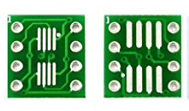

Figura 5. Adaptador SMD a DIP8.

* **Utilización de versiones de componentes con múltiples elementos.**

Siempre que sea posible, se utilizarán componentes que contengan dos o más elementos del mismo tipo, esto es, en la actualidad es posible encontrar numerosos componentes (típicamente amplificadores operacionales) que contienen dos o más amplificadores, en estos casos se utilizarán estas versiones con el fin de reducir el tamaño del circuito impreso final.

Por ejemplo:

El C.I. LM358 equivale a dos amplificadores uA741.

El C.I LM1700 equivale a dos amplificadores CA3080.

# componentes FORMANT V2

Los distintos circuitos que dan vida al sintetizador formant son el resultado de un diseño de los años 70 motivo por el cual en la actualidad algunos de los componentes electrónicos que incorporan no están ya disponibles o bien pueden ser encontrados con mucha dificultad en el mercado de segunda mano (¡cuando no en el del coleccionista!).

Esta problemática afecta en particular a determinados componentes utilizados en circuitos críticos del Formant siendo quizás el más famoso de todos ellos el circuito integrado µA726 (par de transistores compensados térmicamente) que forma parte de un módulo tan importante como el VCO.

En este capítulo se aportará información sobre el reemplazo de los componentes obsoletos y la solución tomada para su sustitución en esta versión del Formant.

**Importante:**

*Los datos relativos a los componentes que realizan la sustitución de estos componentes obsoletos (características técnicas, suministradores, precios, etc) son válidos en el momento de redactar este documento y pueden dejar de serlo más adelante.*

Anexo a este documento se ha creado una estructura de carpetas que organizan las distintas hojas de datos (*datasheet*) de todos los componentes del Formant V2,

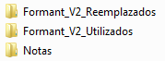

* **Formant_V2_Reemplazados.**

Contiene información sobre los componentes reemplazados (obsoletos), así como la de los nuevos componentes que los reemplazan.

* **Formant_V2_Utilizados.**

Resto de componentes, tanto los originales que forman partes de los circuitos del Formant original como los de los nuevos circuitos utilizados en esta versión.

* **Notas.**

Contiene diversas informaciones que se han manejado durante el diseño y construcción de esta nueva versión del Formant V2.

En la mayoría de los casos, los componentes obsoletos no pueden reemplazarse “pin a pin” dado que el nuevo componente o circuito equivalente que lo sustituye no es compatible en forma o encapsulado o bien porque simplemente se trata de un circuito equivalente formando por varios componentes que realizan la tarea del componente sustituido.

## Reemplazo de componentes

En este apartado se describen los componentes que han sido reemplazados en la nueva versión del Formant V2.

### componente: ca3080

El CA3080 es un Amplificador Operacional de Transconductancia variable (OTA).

Las primeras unidades fueron producidas por *RCA* en 1969, antes de ser adquirida por General Electric, hoy día su producción está descontinuada.

Una de las principales aplicaciones de este tipo de amplificadores es la implementación de aplicaciones de control electrónico, tales como osciladores de frecuencia variable, filtros y etapas de amplificador de ganancia variable, que son más difíciles de implementar con amplificadores operacionales estándar.

La sustitución de este circuito se realizará utilizando el circuito **LM13700** (*Texas Instruments*), este circuito integrado además es doble, contiene dos amplificadores OTA independientes, pudiendo sustituir dos CA3080 por un LM13700.

|  |  |  |  |  |
| --- | --- | --- | --- | --- |
| **Amplificador Operacional de Transconductancia variable (OTA)** | | | | |
| **COMPONENTE OBSOLETO** | **REEMPLAZO** | **FABRICANTE(s)** | **DESCRIPCIÓN** | **SUMINISTRADOR** |
| CA3080 | LM13700 | Texas Instruments,  National Semiconductor | Dual Operational Transconductance Amplifiers  With Linearizing Diodes and Buffers | RS Amidata  [www.rsonline.es](http://www.rsonline.es)  Código RS: 533-9656 |

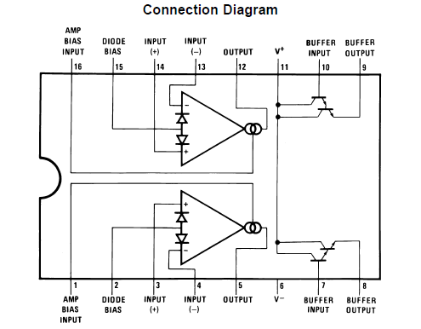

Figura 6. Circuito integrado LM13700.

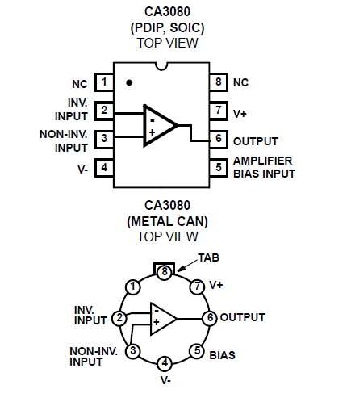

Figura 7. Circuito integrado CA3080.

### componente: ca3084

El CA3084 es un circuito integrado manufacturado por *American Microsemiconductor, Inc., Intersil etc* y que contiene una serie de transistores de pequeña señal de propósito general en varias configuraciones, hoy día su producción está descontinuada.

Dos de estos transistores son dos *PNP Matched Transistors* y son utilizados en el Formant en diversos módulos.

|  |  |  |  |  |
| --- | --- | --- | --- | --- |
| **Array de transistores de propósito general** | | | | |
| **COMPONENTE OBSOLETO** | **REEMPLAZO** | **FABRICANTE(s)** | **DESCRIPCIÓN** | **SUMINISTRADOR** |
| CA3084 | BCM856DS | Nexperia | matched double transistors  Nota:  Componente de montaje superficial(**SMD**) | RS Amidata  [www.rsonline.es](http://www.rsonline.es)  Código RS: 792-0847 |

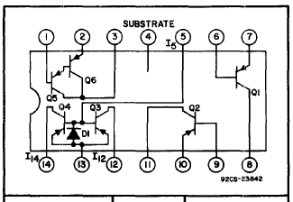

Figura 8. Circuito integrado CA3084.

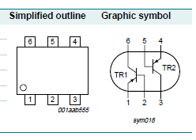

Figura 9. Circuito integrado BCM856.

### componente: µA726

El circuito integrado µA726 es sin duda el componente más singular del Formant, se trata de un par de transistores NPN pareados con compensación térmica en el encapsulado (*Temperature-controller differential par*), fabricado por *Fairchild Semiconductor,* hoy día su producción está descontinuada.

En efecto, este circuito integrado incluye una compensación de temperatura que mantiene constante la temperatura del componente lo que asegura la linealidad y estabilidad de la respuesta de los transistores lo que se traduce en una baja deriva de tensión debido a temperatura.

En el Formant, se utiliza en los VCOs como fuente de corriente constante.

Para su sustitución se ha optado por un par de transistores pareados de *Analog Devices*, el MAT01GHZ/MAT01AHZ. Este componente es un excelente reemplazo dado que entre otras cosas tienen aún mejores prestaciones en cuanto a deriva térmica que el original µA726 (la versión MAT01AHZ), se trata de un componente realizado con tecnología actual, si bien es necesario recalcar que su precio es alto (a fecha de redacción de este documento y disponible en RS Amidata su precio ronda los 15€ para el MAT01GHZ y los 20€ para el MAT01AHZ).

Dependiendo del presupuesto manejado podremos optar por una u otra versión.

Seguidamente se muestra una comparativa del parámetro de deriva térmica de estos componentes con respecto al µA276.

|  |  |  |  |  |  |
| --- | --- | --- | --- | --- | --- |
|  | Average Offset Voltage Drift | | | | |
|  | | Min | Typ | Max | Units |
| **MAT01GHZ** | |  | 0.35 | 1.8 | μV/°C |
| **MAT01AHZ** | |  | 0.15 | 0.5 | μV/°C |
| **µA726** | |  | 0.2 | 1 | μV/°C |

La deriva de tensión a largo plazo es, en ambos modelos mejor que la del µA726

|  |  |  |  |  |  |
| --- | --- | --- | --- | --- | --- |
|  | Long-Term Voltage Drift | | | | |
|  | | Min | Typ | Max | Units |
| **MAT01GHZ** | |  | 2.0 |  | μV/Mes |
| **MAT01AHZ** | |  | 2.0 |  | μV/Mes |
| **µA726** | |  | 5.0 |  | μV/Semana |

|  |  |  |  |  |
| --- | --- | --- | --- | --- |
| **Par de transistores emparejados con compensación de temperatura** | | | | |
| **COMPONENTE OBSOLETO** | **REEMPLAZO** | **FABRICANTE(s)** | **DESCRIPCIÓN** | **SUMINISTRADOR** |
| µA726 | MAT01GHZ | Analog Devices |  | RS Amidata  [www.rsonline.es](http://www.rsonline.es)  Código RS: 709-8512 |
|  | MAT01AHZ | Analog Devices |  | RS Amidata  [www.rsonline.es](http://www.rsonline.es)  Código RS: 709-8518 |

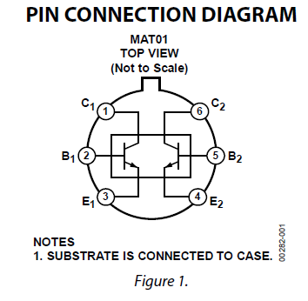

Figura 10. Circuito integrado MAT01GHZ/ MAT01AHZ

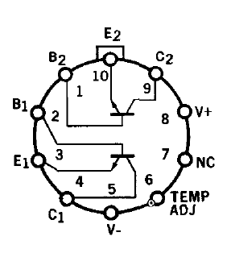

Figura 11. Circuito integrado µA726.

### componente: BF245

Se trata de un transistor JFET ampliamente utilizado en la época de diseño del Formant.

En la actualidad se puede reemplazar fácilmente.

|  |  |  |  |  |
| --- | --- | --- | --- | --- |
| **JFET N Transistor** | | | | |
| **COMPONENTE OBSOLETO** | **REEMPLAZO** | **FABRICANTE(s)** | **DESCRIPCIÓN** | **SUMINISTRADOR** |
| BF245A,B,C | BF545A,B,C  BF256B  2N4393 | NXP/Philips  Fairchild  VISHAY | JFET, canal N  Nota:  Componente de montaje superficial(**SMD**)  JFET, canal N  JFET, canal N | RS Amidata  [www.rsonline.es](http://www.rsonline.es)  Código RS: 626-2327  RS Amidata  [www.rsonline.es](http://www.rsonline.es)  Código RS: 806-1719  RS Amidata  [www.rsonline.es](http://www.rsonline.es)  Código RS: 708-2832 |

De las opciones propuestas, se ha utilizado el **BF256B** por ser el más fácil de encontrar.

### componente: µA723

Se trata de un regulador de tensión de precisión y se utiliza en la fuente de alimentación del Formant para obtener las diferentes tensiones que se suministran a los circuitos (+15V/-15V/+5V).

En la actualidad se sigue suministrando por diversos fabricantes y se puede conseguir bajo otra denominación (µA723 🡪 LM723).

|  |  |  |  |  |
| --- | --- | --- | --- | --- |
| **JFET N Transistor** | | | | |
| **COMPONENTE OBSOLETO** | **REEMPLAZO** | **FABRICANTE(s)** | **DESCRIPCIÓN** | **SUMINISTRADOR** |
| µA723 | LM723 | STMicroelectronics  Ref. LM723CN | Regulador de tensión | RS Amidata  [www.rsonline.es](http://www.rsonline.es)  Código RS: 714-0837 |

### componente: 7413

Se trata de un circuito de lógica discreta TTL formado por dos puertas NAND schmitt trigger de cuatro entradas, que forma parte del oscilador primario (CCO) en los VCOs.

Solamente se utiliza en el módulo VCO.

Se sustituye por otro más moderno de la misma familia que incorpora cuatro puertas NAND schmitt trigger de dos entradas, dado que como se puede ver en el diagrama del VCO solamente se utiliza una sola puerta y además montada como puerta de 2 entradas.

|  |  |  |  |  |
| --- | --- | --- | --- | --- |
| **Puerta Lógica NAND 4 entradas Schmitt Trigger** | | | | |
| **COMPONENTE OBSOLETO** | **REEMPLAZO** | **FABRICANTE(s)** | **DESCRIPCIÓN** | **SUMINISTRADOR** |
| 7413 | 74HCT132 | NXP/Philips | Puerta NAND de cuatro entradas schmitt trigger.  Se sustituye por uno C.I. de cuatro puertas NAND de dos entradas Schmitt trigger | RS Amidata  [www.rsonline.es](http://www.rsonline.es)  Código RS: 663-0483 |

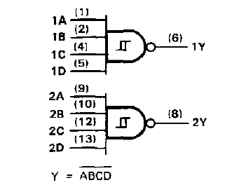

Figura 12. Circuito integrado 7413.

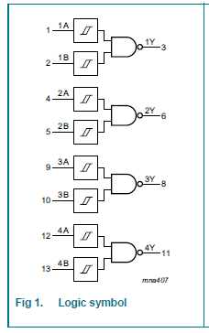

Figura 13. Circuito integrado 74HCT132.

## otros componentes

En este apartado se relacionan el resto de componentes que se han utilizado en la construcción del Formant V2 y que resultan significativos.

|  |  |  |  |
| --- | --- | --- | --- |
| **Componentes y Elementos diversos** | | | |
| **COMPONENTE** | **FABRICANTE(s)** | **DESCRIPCIÓN** | **SUMINISTRADOR** |
| Back Plane 21 slots | Vero  Ref. 222-63630  http://www.verotl.com/en/product/222-63630-96-96-way-version-21-slots-pcb-only | Panel trasero de 21 slots para conectar tarjetas de PCB. | RS Amidata  [www.rsonline.es](http://www.rsonline.es)  Código RS: 110-2523  178,54€ |
| RACK 3U | Schroff  Codigo 24563132 | Chasis de montaje en rack Schroff 24563132, 3U x 84hp x 235mm, Aluminio, Acero Inoxidable EuropacPRO | RS Amidata  [www.rsonline.es](http://www.rsonline.es)  Código RS: 437-2602  67,90€ |
| RACK 6U | Schroff  Código 24563432 | Chasis de montaje en rack Schroff 24563432, 6U x 84hp x 235mm, Aluminio, Acero Inoxidable EuropacPRO | RS Amidata  [www.rsonline.es](http://www.rsonline.es)  Código RS: 437-2551  98,30€ |
| Guías tarjetas C.I. | Schroff  Ref. 24560-351 | Guías para las tarjetas de C.I en los Racks | RS Amidata  [www.rsonline.es](http://www.rsonline.es)  Código RS: 484-8418  6,34 € (Bolsa de 10) |
| Tarjeta de montaje wrapping EUROCARD | Roth Elektronik  Ref. RE320-LF | Placa de matriz RE320-LF, cara única, DIN 41612 C, FR4, orificios: 37 x 53, diámetro 1mm, paso 2.54 x 2.54mm | RS Amidata  [www.rsonline.es](http://www.rsonline.es)  Código RS: 527-9324 |
| Conector DIN 41612 64 contactos macho acodado, soldar | RS Amidata | Conector DIN 41612 RS Pro, 2.54mm, 64 contactos, 2 filas, Ángulo de 90°, Macho, Clase C1, tipo C, Soldador | RS Amidata  [www.rsonline.es](http://www.rsonline.es)  Código RS: 508-3088  Código RS: 527-9330 |
| Conector DIN 41612 64 contactos hembra recto, soldar | RS Amidata | Conector DIN 41612 RS Pro, 2.54mm, 64 contactos, 2 filas, Recto, Hembra, Clase C1, tipo C, Soldador | RS Amidata  [www.rsonline.es](http://www.rsonline.es)  Código RS: 508-3101 |
| Incluir adaptadores SMD a DIP8, DIP14 y DIP16 |  |  |  |
| Teclado Samson Carbon 49 - USB MIDI Controller | Samson | Teclado MIDI de 49 teclas. | www.Amazon.es |

# XX

En este capítulo se describirán las modificaciones realizadas sobre el diseño original del formant y que han dado lugar a la nueva versión descrita en el presente documento.

Las mejoras introducidas han dotado al Formant V2 de una mayor capacidad y versatilidad de utilización pero **siempre manteniendo intacta la esencia del diseño original**, esto es, la generación de un sonido puramente analógico que es la característica más importante de este sintetizador de música tan especial.

## nueva interfaz de teclado

Con el fin de dotar al Formant V2 de una mayor capacidad de control y versatilidad, se ha optado por sustituir el teclado clásico original por una interfaz MIDI.

Las ventajas de esta modificación son evidentes,

* Posibilidad de utilización de un moderno teclado MIDI.
* Integración del Formant V2 en un sistema de generación de música por ordenador.

Este hecho sin embargo plantea diversos problemas técnicos.

En el diseño original del Formant se utilizó un teclado SKA de 37 teclas (3octavas) en el cual cada tecla accionaba dos “pulsadores” independientes uno era utilizado para la generación de una cierta tensión correspondiente a la tecla pulsada (señal KOV que posteriormente controlaba los VCOs y VCFs) y otro era utilizado en la generación del pulso que se utiliza para disparar diversos módulos que intervienen en el modelado del sonido (VCAs, ADSRs).

El primer paso para poder utilizar una señal MIDI en el diseño general del Formant será la implementación de una interfaz “MIDI 🡪 1V/Octava” que por un lado realice la interfaz MIDI con el exterior y por otro permita obtener las dos señales que generaba el teclado clásico del formant, esto es, la señal KOV y la señal GATE.

Otra consideración en el diseño es que como se ha comentado, el teclado original del formant disponía de 3 octavas, pero en la actualidad es difícil encontrar teclados MIDI con tres octavas por lo que se ha optado por ampliar la capacidad total del teclado a 4 octavas.

### señal kbv

El Formant es un sintetizador de tecnología “*1V / Octava*”, esto significa que para cada aumento de 1V en la entrada, la frecuencia de salida aumentará en una octava (es decir, en un factor de 2).

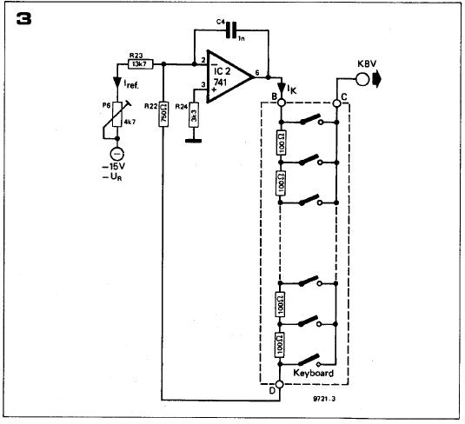

Cada octava tiene 12 semitonos por lo que obtenemos 1V/12 = 83,3mV por semitono, en el diseño original del Formant esta tensión se consigue mediante un divisor de tensión por el que circula una corriente constante (ver figura 3, en el capítulo 2 de la documentación original), de esta forma además se consigue que en caso de pulsar dos o más teclas simultáneamente bien accidentalmente o intencionadamente, solo se obtenga la nota de la tecla más grave, obteniendo así la característica de teclado monofónico del Formant.

El circuito original del Formant que genera la señal KBV (ver figura 3, en el capítulo 2 de la documentación original) debe ser modificado de acuerdo al nuevo requerimiento de funcionamiento, el circuito resultante es el mostrado en la siguiente figura y que se puede ver con mayor detalle y claridad en el esquema correspondiente,

Como se puede apreciar, solamente se han sustituido los contactos de las teclas del teclado por unos “interruptores” analógicos que forman parte de un multiplexor analógico de 49 entradas, una por cada tecla, y una única salida, la señal KBV.

Como se ha comentado anteriormente, el nuevo teclado se ha expandido a 4 octavas, por lo cual el multiplexor analógico tiene 49 entradas.

Este multiplexor está controlado por el circuito que realiza la interfaz MIDI con el teclado, en efecto el circuito de control MIDI recibirá los comandos MIDI determinará qué tecla se ha pulsado y generará el código correspondiente a esta tecla utilizando los bits D0…D5 que finalmente seleccionarán la tensión correspondiente en la salida de este multiplexor. Esta tensión será tomada como señal KBV que se envía al circuito de interfaz del teclado clásico del formant.

De esta forma el funcionamiento original del Formant no se habrá visto afectado y sin embargo se obtendrá la mejora obvia de utilización de un teclado MIDI.

### señal gate

La segunda señal que se debe obtener del teclado es la denominada GATE, esto es un pulso de tensión que se genera cuando se pulsa una tecla en el teclado y que es utilizado como señal de disparo de diversos módulos del Formant (ADSR, VCAs, VCFs etc).

Esta señal que en el formant original la genera el segundo pulsador asociado a cada tecla y que se obtenía en los puntos A y E del teclado será generada directamente desde el circuito de interfaz MIDI e inyectada en el punto E del circuito de interfaz de teclado original.

### interfaz midi

La interfaz MIDI esta implementada utilizando un microcontrolador de tecnología *openSource* de Arduino, concretamente el modelo Arduino Nano.

Este microcontrolador recibe la señal MIDI-IN, decodifica los mensajes que se pueden utilizar para el control del Formant V2 y genera las señales correspondientes.

El canal MIDI que se asigna al formant deberá ser fijado con los micro interruptores de configuración dispuestos a tal efecto.

Finalmente existe un pulsador de TEST para tareas de depuración y comprobación, de funcionamiento del interfaz MIDI, para activar el modo test se deberá seguir la siguiente operativa:

* Conectar el microcontrolador (utilizando el conector USB el mismo) con un ordenador (PC, portátil etc).

**Atención:**

Dependiendo de la versión de sistema operativo, es posible que sea necesario instalar determinados drivers, en este caso visitar el sitio web oficial de Arduino,

*https://www.arduino.cc/en/Guide/Windows#*

* Mantener pulsado el pulsador de TEST mientras se conecta el Formant V2 (power ON), al hacerlo y tras el arranque del microcontrolador, el Led de “señal MIDI” parpadeará indicando que se ha entrado en el modo test.
* Utilizar un programa de tipo *Monitor Serie* convencional para poder recibir la información enviada por el microcontrolador, seleccionando el puerto serie que ha montado el cable utilizado, normalmente estos puertos serie se reconocen porque si identifican con un valor COM distinto de COM1 o COM2 (puede ser COM3, COM4 o mayor).

**Importante:**

Se debe seleccionar una velocidad de transmisión en el programa monitor de **31250 bps** debido a que es la velocidad de operación del interfaz MIDI.

**No** todos los terminales serie permiten seleccionar esta velocidad por lo que dicho programa deberá tener la posibilidad de elegir esta velocidad.

Una vez establecida la comunicación entre el interfaz MIDI y el ordenador, se deberá recibir en el programa terminal un texto similar a este,

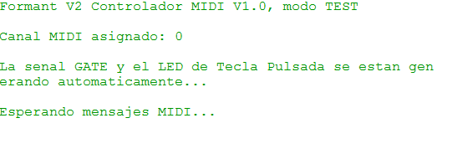

Ahora, si se reciben mensajes MIDI, estos NO se ejecutarán sino que la información relativa a los mismos será decodificada y enviada al programa terminal, como por ejemplo,

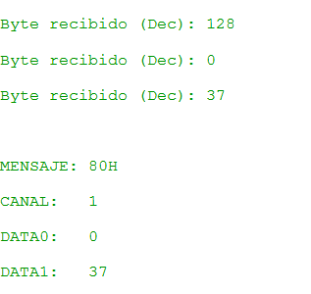

La interfaz MIDI del Formant V2 no solo permite controlar el teclado, respondiendo a los mensajes *Note ON* y *Note OFF* sino que también soporta las siguientes funciones:

* Control de volumen general del canal.

Mensaje MIDI **Control Change (cambio de control)**, **Control Change 7: Volumen**

Este mensaje MIDI permite ajustar el volumen general de salida del Formant V2, que está situado en el Módulo COM, consultar el apartado 2.2 para más información.

## nuevo módulo com

El módulo denominado COM (**C**ontrol and **O**utput **M**odule) representa la “etapa” final de salida del formant, implementando una salida directa y otra através de un control de tono con ajuste *bass, middle, trebble* y volumen, con una salida final amplificada para cascos.

Este módulo también permite monitorizar el estado de las tensiones de alimentación, así como las señales de gate y xx.

El módulo COM tiene un ajuste de volumen, que se realiza medianate dos potenciomentros que permiten ajustar el volumen de la salida general.

Con el fin de poer ajustar este volumen tanto de forma manual (caso del módulo COM original) como vía MIDI se ha realizado la siguiente modificación en el circuito,

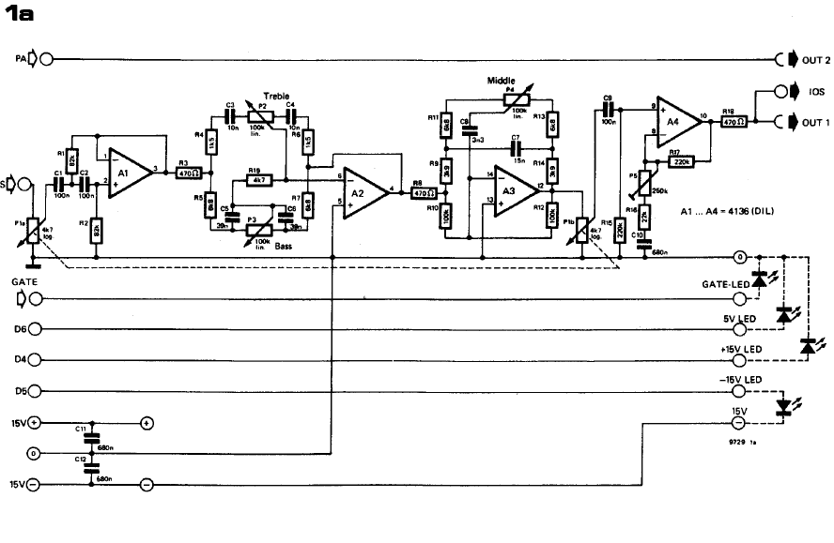

Figura 14. Módulo COM original del Formant.

Figura 15. Módulo COM en Formant V2.

# descripción de conectores

Este capítulo recoge los diferentes conectores que interconexionan los distintos circuitos del Formant V2.

* **PIN**

Es número de pin dentro del conector

* **DESCRIPCIÓN**

Descripción de la señal

* **SEÑAL**

Nombre de la señal dentro del esquema eléctrico correspondiente, si procede (por ejemplo, las alimentaciones no tienen un “nombre de señal” asignado).

|  |  |  |
| --- | --- | --- |
| **CN01**  **Conexión interfaz teclado / salida controlador MIDI**  Tipo: Conector para PCB, RS-670-1355 (MACHO) | | |
| **PIN** | **DESCRIPCIÓN** | **SEÑAL** |
| 1 | D5 | TECLADO_D5 |
| 2 | D4 | TEFLADO_D4 |
| 3 | D3 | TECLADO_D3 |
| 4 | D2 | TECLADO_D2 |
| 5 | D1 | TECLADO_D1 |
| 6 | D0 | TECLADO_D0 |
| 7 | GND |  |
| 8 | +5V |  |
| 9 | PUNTO E (GATE) | PUNTO_E |
| 10 | NC |  |

|  |  |  |
| --- | --- | --- |
| **CN02**  **Conector interfaz de teclado / salida señales MIDI**  Tipo: Conector para PCB, RS-670-1355 (MACHO) | | |
| **PIN** | **DESCRIPCIÓN** | **SEÑAL** |
| 1 | GND |  |
| 2 | NC |  |
| 3 | NC |  |
| 4 | NC |  |
| 5 | PUNTO E (GATE) | PUNTO_E |
| 6 | KBV | KBV |
| 7 | +5V |  |
| 8 | +15V |  |
| 9 | -15V |  |
| 10 | GND |  |

|  |  |  |
| --- | --- | --- |
| **CN03**  **Conexión interfaz teclado / Modulo COM**  Tipo: Conector para PCB, RS-453-252 (MACHO) | | |
| **PIN** | **DESCRIPCIÓN** | **SEÑAL** |
| 1 | NC |  |
| 2 | NC |  |
| 3 | NC |  |
| 4 | NC |  |
| 5 | NC |  |
| 6 | LED SEÑAL GATE | LED_SEÑAL_GATE |
| 7 | LED SEÑAL MIDI | LED_SEÑAL_MIDI |
| 8 | RESET GENERAL | RESET_GENERAL |
| 9 | Potenciometro de volumen manual general de salida del Formant V2, en modulo COM | POT_VOL_MANUAL |
| 10 | Potenciometro 1b de volumen MIDI general de salida del Formant V2, en modulo COM  ENTRADA | POT_1b_ENT |
| 11 | Potenciometro 1b de volumen MIDI general de salida del Formant V2, en modulo COM  CURSOR | POT_1b_CUR |
| 12 | GND |  |
| 13 | Potenciometro 1a de volumen MIDI general de salida del Formant V2, en modulo COM  ENTRADA | POT_1a_ENT |
| 14 | Potenciometro 1a de volumen MIDI general de salida del Formant V2, en modulo COM  CURSOR | POT_1a_CUR |
| 15 | GND |  |

|  |  |  |
| --- | --- | --- |
| **CN04**  **Conector interfaz de teclado / Salida** | | |
| **PIN** | **DESCRIPCIÓN** | **SEÑAL** |
| 1 |  |  |
| 2 | LED_SEÑAL_GATE |  |
| 3 | KOV |  |
| 4 | GATE |  |
| 5 | +5V |  |
| 6 | +15V |  |
| 7 | -15V |  |
| 8 | GND |  |

|  |  |  |
| --- | --- | --- |
| **CN05**  **Conector interfaz de teclado / Potenciometros** | | |
| **PIN** | **DESCRIPCIÓN** | **SEÑAL** |
| 1 |  |  |
| 2 | R7 (INV OP) | Punto de unión entre R7 y la entrada inversora del Amplificador Operacional |
| 3 | R7(S1) | Punto de unión entre R7 y el interruptor S1 |
| 4 | +15V |  |
| 5 | -15V |  |
| 6 | GND |  |
| 7 | P1(G) | Punto de unión entre el potenciometro y el g del Transistor |
| 8 | P1(R5) | Punto de unión entre el potenciometro y R5 |

|  |  |  |
| --- | --- | --- |
| **CN06**  **Conector interfaz de teclado / Recepción de señales KOV y GATE**  Tipo: | | |
| **PIN** | **DESCRIPCIÓN** | **SEÑAL** |
| 1 | GND |  |
| 2 | -15V |  |
| 3 | +15V |  |
| 4 | +5V |  |
| 5 | KOV | KOV (entrada, señal recibida desde el teclado) |
| 6 | GATE | GATE (entrada, señal recibida desde el teclado) |
| 7 | NC |  |

|  |  |  |  |  |  |
| --- | --- | --- | --- | --- | --- |
| **CN--**  **Conector Back-Plane** | | | | | |
| Conector DIN 41612 64 contactos RS-508-3088 (MACHO) | | | | | |
| Conector DIN 41612 64 contactos RS-508-3101 (HEMBRA) | | | | | |
| **PIN** | **DESCRIPCIÓN** | **SEÑAL** | **PIN** | **DESCRIPCIÓN** | **SEÑAL** |
| 1a |  | GND | 1c |  | GND |
| 2a |  | +5V | 2c |  | +5V |
| 3a |  | +15V | 3c |  | +15V |
| 4a |  | -15V | 4c |  | -15V |
| 5a |  | GATE | 5c |  | LED_SEÑAL_GATE |
| 6a |  | KOV | 6c |  | LED_SEÑAL_MIDI |
| 7a |  | RESET | 7c |  |  |
| 8a |  | IOS VCO1 | 8c |  |  |
| 9a |  | IOS VCO2 | 9c |  |  |
| 10a |  | IOS VCO3 | 10c |  |  |
| 11a |  | IOS VCF12dB | 11c |  |  |
| 12a |  | IOS VCF24dB | 12c |  |  |
| 13a |  | IOS ENV ADSR1 | 13c |  |  |
| 14a |  | IOS ENV ADSR2 | 14c |  |  |
| 15a |  | IOS VCA | 15c |  |  |
| 16a |  | COM PA | 16c |  |  |
| 17a |  |  | 17c |  |  |
| 18a |  |  | 18c |  |  |
| 19a |  |  | 19c |  |  |
| 20a |  |  | 20c |  |  |
| 21a |  |  | 21c |  |  |
| 22a |  |  | 22c |  |  |
| 23a |  |  | 23c |  |  |
| 24a |  |  | 24c |  |  |
| 25a |  |  | 25c |  |  |
| 26a |  |  | 26c |  |  |
| 27a |  |  | 27c |  |  |
| 28a |  |  | 28c |  |  |
| 29a |  |  | 29c |  |  |
| 30a |  |  | 30c |  |  |
| 31a |  |  | 31c |  |  |
| 32a |  | GND | 32c |  | GND |

# convertidor exponencial y teoría de la música.

El sintetizador que vamos a diseñar era extremadamente común en la época. Es conocido como un sintetizador de 1V/Octava. Esto significa que por cada voltio de aumento en la entrada, la frecuencia de salida subirá una octava (es decir, por un factor de 2).

Ahora, para que este módulo funcione correctamente, necesita un convertidor exponencial en la entrada. Este convertidor tomará una tensión lineal (valor lineal obtendio de la característica 1V/Octava) y producirá una tensión exponencial que se alimenta en el VCO. ¿Por qué necesitamos un convertidor exponencial? La respuesta está en la naturaleza de la audición humana y la teoría musical !.

Si se toma un piano y se toca la nota A del medio (A4), se genera un tono específico que tiene una frecuencia de 440Hz. Si ahora toca la nota A a la derecha de esta (12 notas arriba, A5) la nota suena igual excepto el tono más alto y tiene una frecuencia de 880Hz. (La nota inferior es un armónico de la nota superior por lo que suenan bien cuando se tocan juntos). Ahora, si toca la siguiente nota A a la derecha (A6), la nota suena más alta que la anterior; tiene una frecuencia de 1760Hz.

Para cualquiera de dos notas iguales que estén separadas por 12 teclas se llama octava. Para cualquier dos teclas que estén separadas por una octava, la tecla superior tendrá una frecuencia dos veces mayor que la primera. La razón de esto es porque por naturaleza la audición humana es logarítmica. Esto significa que para que algo suene el doble de alto, su amplitud (o frecuencia en el reino del pitch) necesita subir por un factor de dos.

Si, por ejemplo, aumentamos la frecuencia de una forma de onda de 1Hz a 2Hz, eso sería considerado una octava aparte según el oído humano. Pero aumentar una frecuencia de forma de onda de 440Hz a 441Hz no resulta en un cambio de octava. De hecho, el oído humano no sería capaz de distinguir entre estas dos frecuencias por que el oído humano es bueno en los cambios relativos en comparación con los cambios absolutos.

Así que con toda esa teoría complicada fuera del camino, necesitamos encontrar un método para tomar una fuente de voltaje lineal (teclado de 1V de octava) y convertirla en una fuente de voltaje que produzca voltajes exponenciales. Para ello utilizaremos un componente que tiene cualidades exponenciales inherentes, el transistor de unión bipolar o BJT.

La tensión que se obtiene de cada tecla es e 1/12 = 0.083mV, así que necesitamos un circuito para tomar eesta tensióbn y producir un voltaje exponencial que duplica en valor para cada octava.

Puesto que nuestro CCO está funcionando con una tensión de 5V, la salida del convertidor necesita estar entre 0V y 5V. Con un rango de entrada de 5V, que da la posibilidad de un teclado de 5 octavas con un total de 60 teclas.

La siguiente tabla muestra el voltaje de entrada del teclado y la tensión de salida requerida desde el convertidor.

|  |  |  |  |  |  |
| --- | --- | --- | --- | --- | --- |
| **Nota** | **Tecla** | **1V/Octava V (V)** | **Expo Output (V)** | **Frecuencia** |  |
| C0 | 1 | 0.0833 | 0.1655 | 65.4078 |  |
| C#0 | 2 | 0.1667 | 0.1754 | 69.2971 |  |
| D0 | 3 | 0.2500 | 0.1858 | 73.4177 |  |
| D#0 | 4 | 0.3333 | 0.1969 | 77.7834 |  |
| E0 | 5 | 0.4167 | 0.2086 | 82.4086 |  |
| F0 | 6 | 0.5000 | 0.2210 | 87.3089 |  |
| F#0 | 7 | 0.5833 | 0.2341 | 92.5005 |  |
| G0 | 8 | 0.6667 | 0.2480 | 98.0009 |  |
| G#0 | 9 | 0.7500 | 0.2628 | 103.8284 |  |
| A0 | 10 | 0.8333 | 0.2784 | 110.0023 |  |
| A#0 | 11 | 0.9167 | 0.2950 | 116.5434 |  |
| B0 | 12 | 1.0000 | 0.3125 | 123.4734 |  |
| C1 | 13 | 1.0833 | 0.3311 | 130.8155 |  |
| C#1 | 14 | 1.1667 | 0.3508 | 138.5942 |  |
| D1 | 15 | 1.2500 | 0.3716 | 146.8355 |  |
| D#1 | 16 | 1.3333 | 0.3937 | 155.5668 |  |
| E1 | 17 | 1.4167 | 0.4171 | 164.8172 |  |
| F1 | 18 | 1.5000 | 0.4419 | 174.6178 |  |
| F#1 | 19 | 1.5833 | 0.4682 | 185.0011 |  |
| G1 | 20 | 1.6667 | 0.4961 | 196.0018 |  |
| G#1 | 21 | 1.7500 | 0.5256 | 207.6567 |  |
| A1 | 22 | 1.8333 | 0.5568 | 220.0046 |  |
| A#1 | 23 | 1.9167 | 0.5899 | 233.0868 |  |
| B1 | 24 | 2.0000 | 0.6250 | 246.9468 |  |
| C2 | 25 | 2.0833 | 0.6622 | 261.6311 |  |
| C#2 | 26 | 2.1667 | 0.7015 | 277.1885 |  |
| D2 | 27 | 2.2500 | 0.7433 | 293.6709 |  |
| D#2 | 28 | 2.3333 | 0.7875 | 311.1335 |  |
| E2 | 29 | 2.4167 | 0.8343 | 329.6345 |  |
| F2 | 30 | 2.5000 | 0.8839 | 349.2356 |  |
| F#2 | 31 | 2.5833 | 0.9364 | 370.0022 |  |
| G2 | 32 | 2.6667 | 0.9921 | 392.0037 |  |
| G#2 | 33 | 2.7500 | 1.0511 | 415.3134 |  |
| A2 | 34 | 2.8333 | 1.1136 | 440.0092 |  |
| A#2 | 35 | 2.9167 | 1.1798 | 466.1736 |  |
| B2 | 36 | 3.0000 | 1.2500 | 493.8937 |  |
| C3 | 37 | 3.0833 | 1.3243 | 523.2621 |  |
| C#3 | 38 | 3.1667 | 1.4031 | 554.3769 |  |
| D3 | 39 | 3.2500 | 1.4865 | 587.3419 |  |
| D#3 | 40 | 3.3333 | 1.5749 | 622.2670 |  |
| E3 | 41 | 3.4167 | 1.6685 | 659.2690 |  |
| F3 | 42 | 3.5000 | 1.7678 | 698.4711 |  |
| F#3 | 43 | 3.5833 | 1.8729 | 740.0044 |  |
| G3 | 44 | 3.6667 | 1.9843 | 784.0073 |  |
| G#3 | 45 | 3.7500 | 2.1022 | 830.6268 |  |
| A3 | 46 | 3.8333 | 2.2272 | 880.0185 |  |
| A#3 | 47 | 3.9167 | 2.3597 | 932.3471 |  |
| B3 | 48 | 4.0000 | 2.5000 | 987.7874 |  |
| C4 | 49 | 4.0833 | 2.6487 | 1046.5242 |  |
| C#4 | 50 | 4.1667 | 2.8062 | 1108.7538 |  |
| D4 | 51 | 4.2500 | 2.9730 | 1174.6838 |  |
| D#4 | 52 | 4.3333 | 3.1498 | 1244.5341 |  |
| E4 | 53 | 4.4167 | 3.3371 | 1318.5379 |  |
| F4 | 54 | 4.5000 | 3.5355 | 1396.9423 |  |
| F#4 | 55 | 4.5833 | 3.7458 | 1480.0088 |  |
| G4 | 56 | 4.6667 | 3.9685 | 1568.0147 |  |
| G#4 | 57 | 4.7500 | 4.2045 | 1661.2537 |  |
| A4 | 58 | 4.8333 | 4.4545 | 1760.0370 |  |
| A#4 | 59 | 4.9167 | 4.7194 | 1864.6942 |  |
| B4 | 60 | 5.0000 | 5.0000 | 1975.5747 |  |

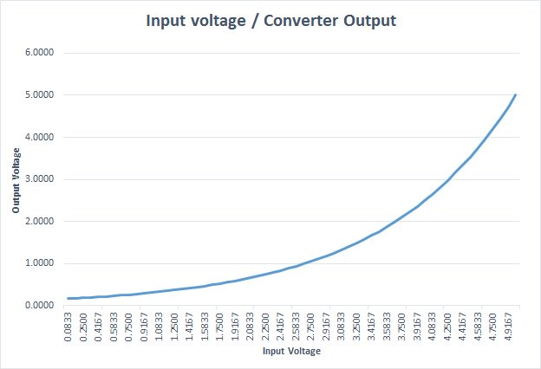

El componente que se utilizará por sus propiedades exponenciales es el BJT. La mayoría de los lectores estarán familiarizados con la ecuación que relaciona la corriente base con la corriente del colector, pero esta relación es lineal.

La ecuación que relaciona la tensión del emisor de base con la corriente del colector es exponencial:

[https://latex.codecogs.com/gif.latex?I_C&space;=&space;I_S&space;%28e%5E%7B%28%5Cfrac%7BqV_%7Bbe%7D%7D%7BkT%7D%29%7D-1%29](https://www.codecogs.com/eqnedit.php?latex=I_C&space;=&space;I_S&space;(e%5e%7b(\frac%7bqV_%7bbe%7d%7d%7bkT%7d)%7d-1))

Dónde:

* **Ic** - Collector current
* **Is** - Saturation current
* **q** - Electron charge
* **Vbe** - Base-emitter voltage
* **k** - Boltzmann Constant
* **T** - Temperature (in kelvin)

Más información sobre teoría matemática aplicada a esta cuestión:

*http://schmitzbits.de/expo_tutorial/index.html*

Fuente:

*https://www.allaboutcircuits.com/projects/diy-synth-series-vco/*

# índice

# anexo

## XX

|  |  |  |  |  |  |
| --- | --- | --- | --- | --- | --- |
|  | | | | | |
|  |  |  |  | | |
|  |  |  |
|  |  |  |  |  |  |
|  |  |  |  |  |  |
|  |  |  |  |  |  |
|  |  |  |  |  |  |
|  |  |  |  |  |  |
|  |  |  |  |  |  |
|  |  |  |  |  |  |
|  |  |  |  |  |  |
|  |  |  |  |  |  |
|  |  |  |  |  |  |
|  |  |  |  |  |  |
|  |  |  |  |  |  |
|  |  |  |  |  |  |
|  |  |  |  |  |  |
|  |  |  |  |  |  |
|  |  |  |  |  |  |
|  |  |  |  |  |  |
|  |  |  |  |  |  |
|  |  |  |  |  |  |
|  |  |  |  |  |  |
|  |  |  |  |  |  |